11002. По направлению к нулю

Игра ведется на доске, приведенной ниже.
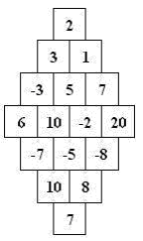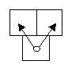
Размер доски n (на рисунке n = 4) равен числу клеток в среднем ряду. Игрок движется с нижней клетки в верхнюю. Возможные направления движения показаны на втором рисунке. Выходить за границы доски запрещается. Игрок подряд записывает пройденные 2 * n – 1 чисел и расставляет между ними знаки сложения и вычитания. Пройденный путь и расстановка знаков должна быть такой, чтобы получившийся результат был как можно ближе к нулю. Например, ноль можно получить так: 7 + 10 + (-5) – 10 – 5 + 1 + 2 = 0.

Вход. Первая строка каждого теста содержит число n (1 ≤ n  ≤ 30). Следующие 2*n – 1 строк описывают содержимое доски. Все числа целые и находятся в промежутке от -50 до 50. Последний тест содержит n = 0 и не обрабатывается.

Выход. Для каждого теста вывести наименьшее возможное абсолютное значение суммы.

Пример входа
4
2
3 1
-3 5 7
6 10 -2 20
-7 -5 -8
10 8
7
0

Пример выхода
0

РЕШЕНИЕ
математика

Анализ алгоритма

Реализация алгоритма

